 | CÂMARA MUNICIPAL DA ESTÂNCIA TURÍSTICA DE IBIÚNA  “Vereador Rubens Xavier de Lima”  Estado de São Paulo  Rua Maurício Barbosa Tavares Elias, 314– 18150-000 – Ibiúna – SP., - Fone/Fax: (15) 3241-1266  www.ibiuna.sp.leg.br - e-mail: fale@ibiuna.sp.leg.br

INDICAÇÃO Nº ____/2026
AUTOR: Vereador Charles Guimarães
ASSUNTO: Solicita manutenção urgente de via pública no Bairro do Colégio.

Senhor Presidente,
Indico ao Excelentíssimo Senhor Prefeito Municipal, Sr. Mario Pires, nos termos regimentais, que determine ao setor competente da Prefeitura Municipal a realização, com urgência, de melhorias e manutenção na via localizada próxima à Estrada Municipal Sérgio Motta, com acesso pela Rua Faustina Lins dos Santos, no final da antiga Congregação do Brasil, no Bairro do Colégio, em Ibiúna/SP.
A presente solicitação foi encaminhada pelo morador Sr. Idinei Moraes, que compareceu em nosso gabinete reivindicando providências urgentes para o local, devido às péssimas condições de tráfego enfrentadas diariamente pelos moradores.

Dentre as melhorias necessárias, solicitamos:
- Passagem de máquina patrol para nivelamento da estrada;
- Cascalhamento da via;
- Desobstrução e escoamento das águas pluviais;
- Manutenção da iluminação pública existente;
- Instalação de novas luminárias públicas para maior segurança da população.

A situação atual da estrada encontra-se bastante precária, dificultando o trânsito de pedestres, veículos de moradores, transporte escolar e também veículos responsáveis pelo transporte de pacientes para consultas e tratamentos médicos, trazendo riscos e transtornos à população local.
Ressaltamos que seguem em anexo fotos do local, demonstrando a necessidade urgente das melhorias solicitadas.
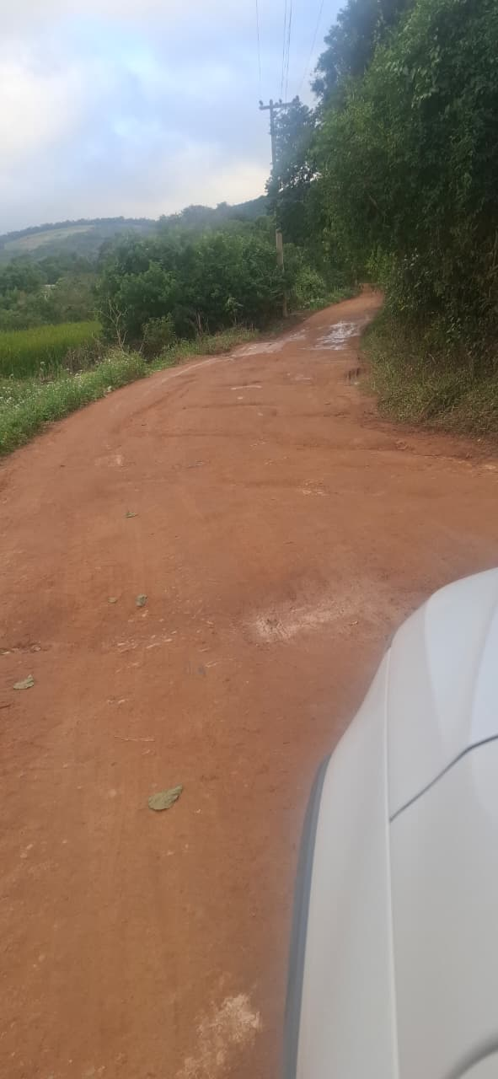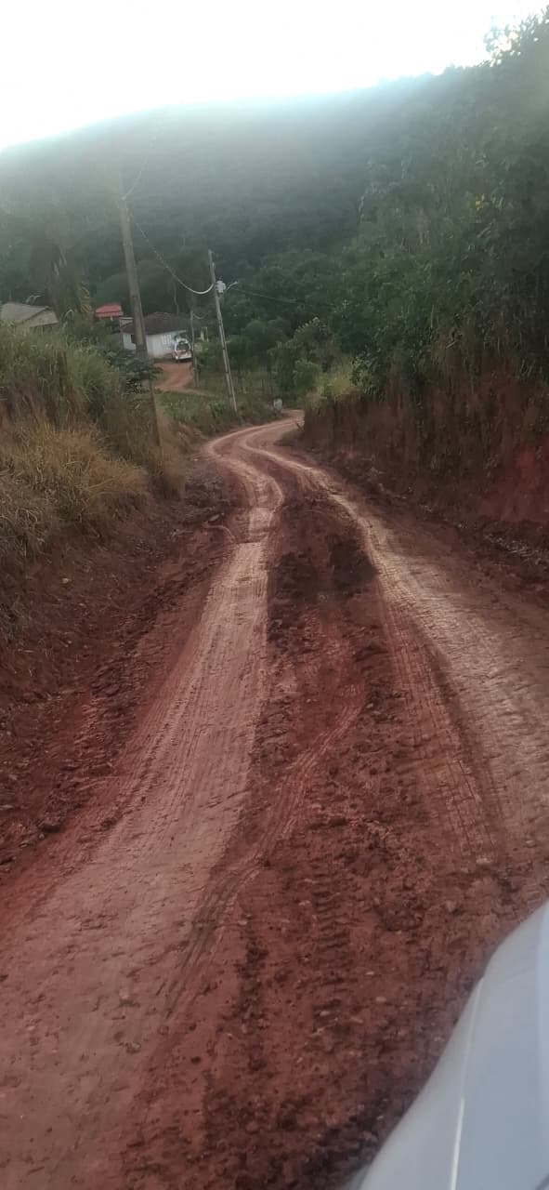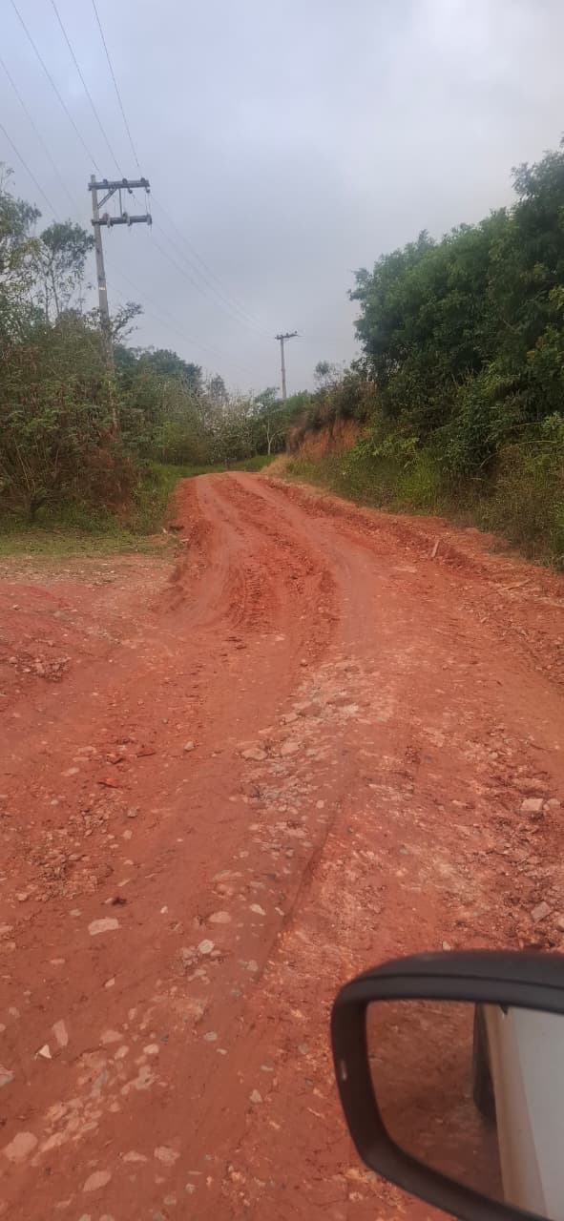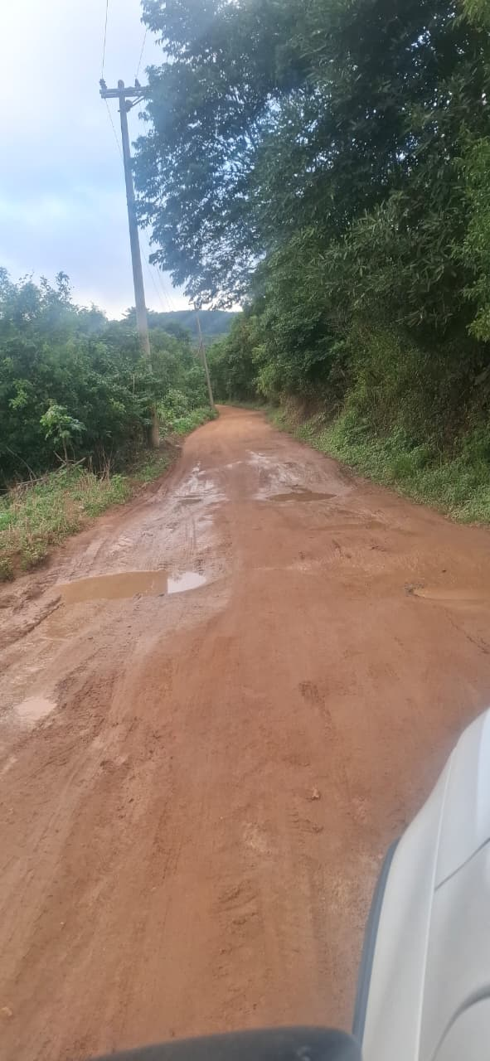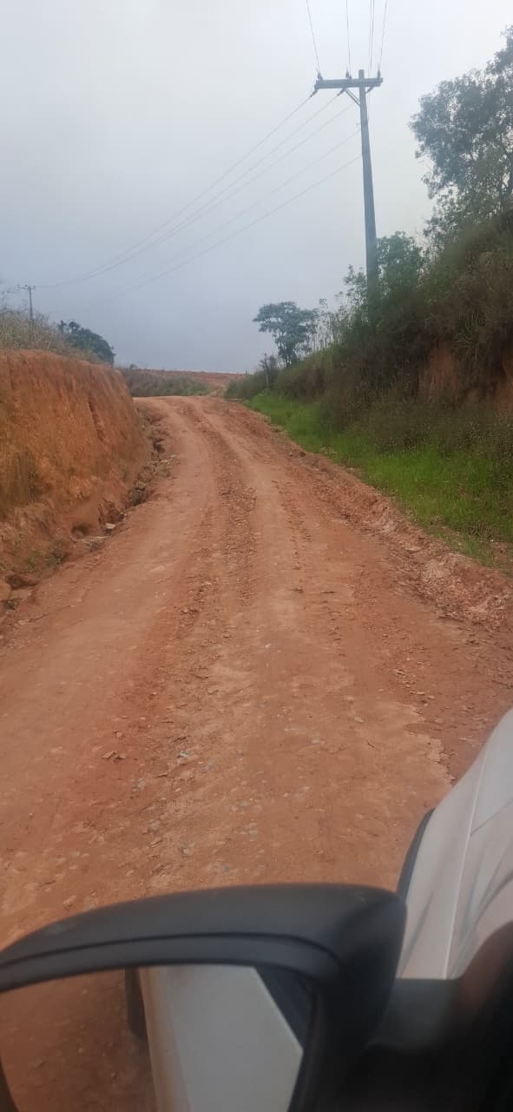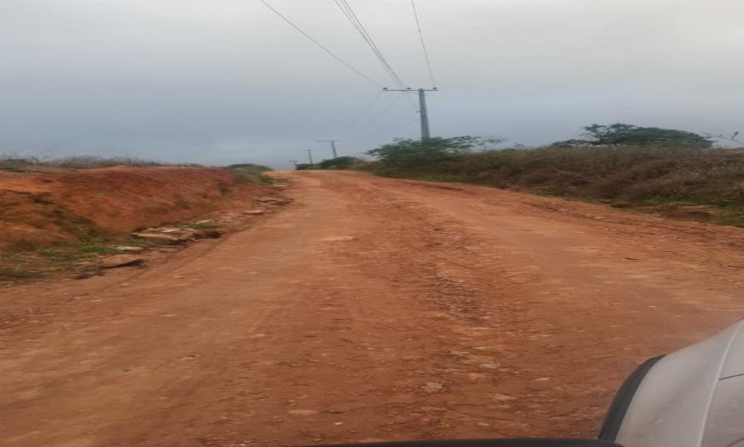

Diante da importância desta demanda para a segurança, mobilidade e qualidade de vida dos moradores, contamos com a atenção do Poder Executivo para atendimento desta indicação com a máxima urgência.

Sala das Sessões, Câmara Municipal de Ibiúna,
28 de Abril de 2026.
____________________________________
Vereador Charles Guimarães
Câmara Municipal de Ibiúna – SP

